№1 
№2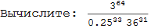
№3
№4
№5 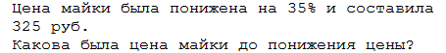
№6

